題目：鏈表

參考文件：[Python鏈表 - Python數據結構 (1ju.org)](https://www.1ju.org/py-data-structure/python-linked-lists)

線上編譯：[Online Python Compiler (Interpreter) (programiz.com)](https://www.programiz.com/python-programming/online-compiler/)

遍歷鏈表

範例：



實際結果：

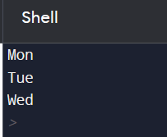

## 向鏈表插入數據

**在鏈接列表的開頭插入**

範例：

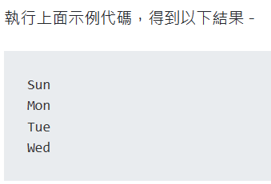

實際結果：

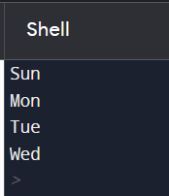

**在鏈表的末尾插入**

範例：

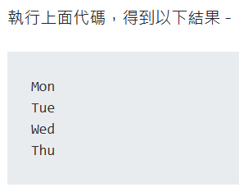

實際結果：

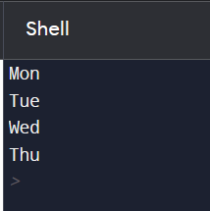

**在兩個數據節點之間插入**

範例：



實際結果：

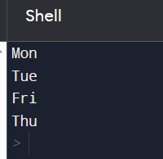

## 從鏈表中刪除項目

範例：



實際結果：

